La Lettre du Mégaphone n°7/Mai 2013
Le Porte Plume des porte-voix
Chers amis,
Cette nouvelle Lettre du Mégaphone met de nouveau l'accent sur la Journée d'Etude du 25 Mai à l'AGECA."De la disqualification à la prise de Parole .L'inclusion et la pleine citoyenneté pour en finir avec le paradigme du soin sans consentement". L'annonce de la tenue de cette journée d'étude rencontre un réel retentissement et nombreuses ,déjà, sont les personnes qui veulent intervenir lors des débats. Nous aurons même une chanson: "La petite folie". Ne vous inquiétez pas et si nous sommes nombreux à nous retrouver, il y aura de la place pour tout le monde, et pour toutes les interventions!!
Cette nouvelle Lettre du Mégaphone est aussi l'occasion de vous faire part des nouveautés que vous trouverez sur le site et ainsi de l'actualité de nos combats:
- La contribution d'Advocacy France à la concertation sur l'attribution de logements sociaux organisée par le ministère de l'Egalité des territoires et du Logement
- La pétition de boycott du DSMV que nous soutenons ainsi que Santé Mentale Europe, car ce mouvement de protestation est mondial.
- Le texte de la chanson "La petite folie" avec le mail qui l'introduit (dans l'onglet prise de position/témoignages)
Vous retrouverez les actualités plus anciennes sous leurs onglets respectifs : L'intervention à l'Assemblée Nationale dans l'onglet: "prises de position thématiques"; la Grande Cause Nationale dans "les actualités vues par les partenaires", aux côtés des photos de la MAD-PRIDE de Bruxelles. En effet, le projet de MAD-PRIDE à Paris avance bien et est assuré du soutien de Mme Véronique Dubarry, adjointe au maire de Paris en charge des personnes handicapées. Le compte rendu de la Plateforme française en santé mentale pour les affaires européennes bénéficie des photos de la rencontre.
Cette lettre cependant serait incomplète sans nos remerciements à vos chaleureuses réactions à la précédente lettre: Oui, nous devons dénoncer la banalisation de la stigmatisation de la maladie mentale. Et nous sommes heureux et fiers de l'audience de notre Lettre du Mégaphone. Merci, donc.
Enfin, il convient de s'associer à l'annonce des "Les Assises Citoyennes pour l’hospitalité en psychiatrie et dans le médico-social" les 31 mai et 1er juin 2013 à Villejuif qui succèderont à notre journée d'étude. Bien que ces assises rencontrent ,elles aussi un vrai succès, il n'est pas trop tard pour s'inscrire: http://www.collectifpsychiatrie.fr/?p=5793.
Séminaire
De la Disqualification à la Prise de Parole
L'inclusion et la pleine citoyenneté pour en finir avec le paradigme du soin sans consentement
Samedi 25 Mai de 9h à 18h
AGECA 177 rue de Charonne 75011 Paris
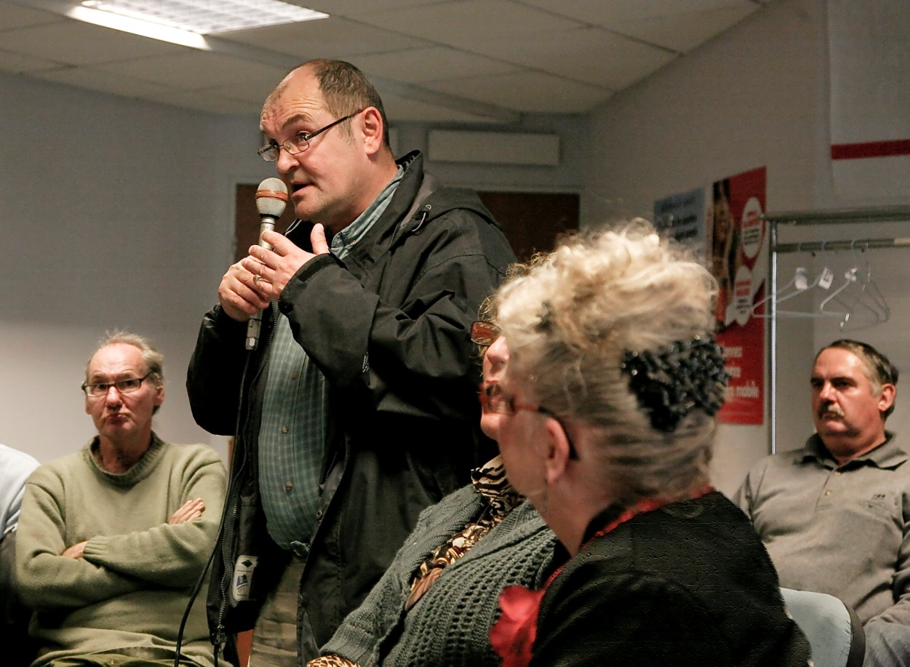
Organisé par le Collectif Alternatif en psychiatrie
Advocacy France, le Cercle de Réflexion et de Propositions d'Action et Humapsy
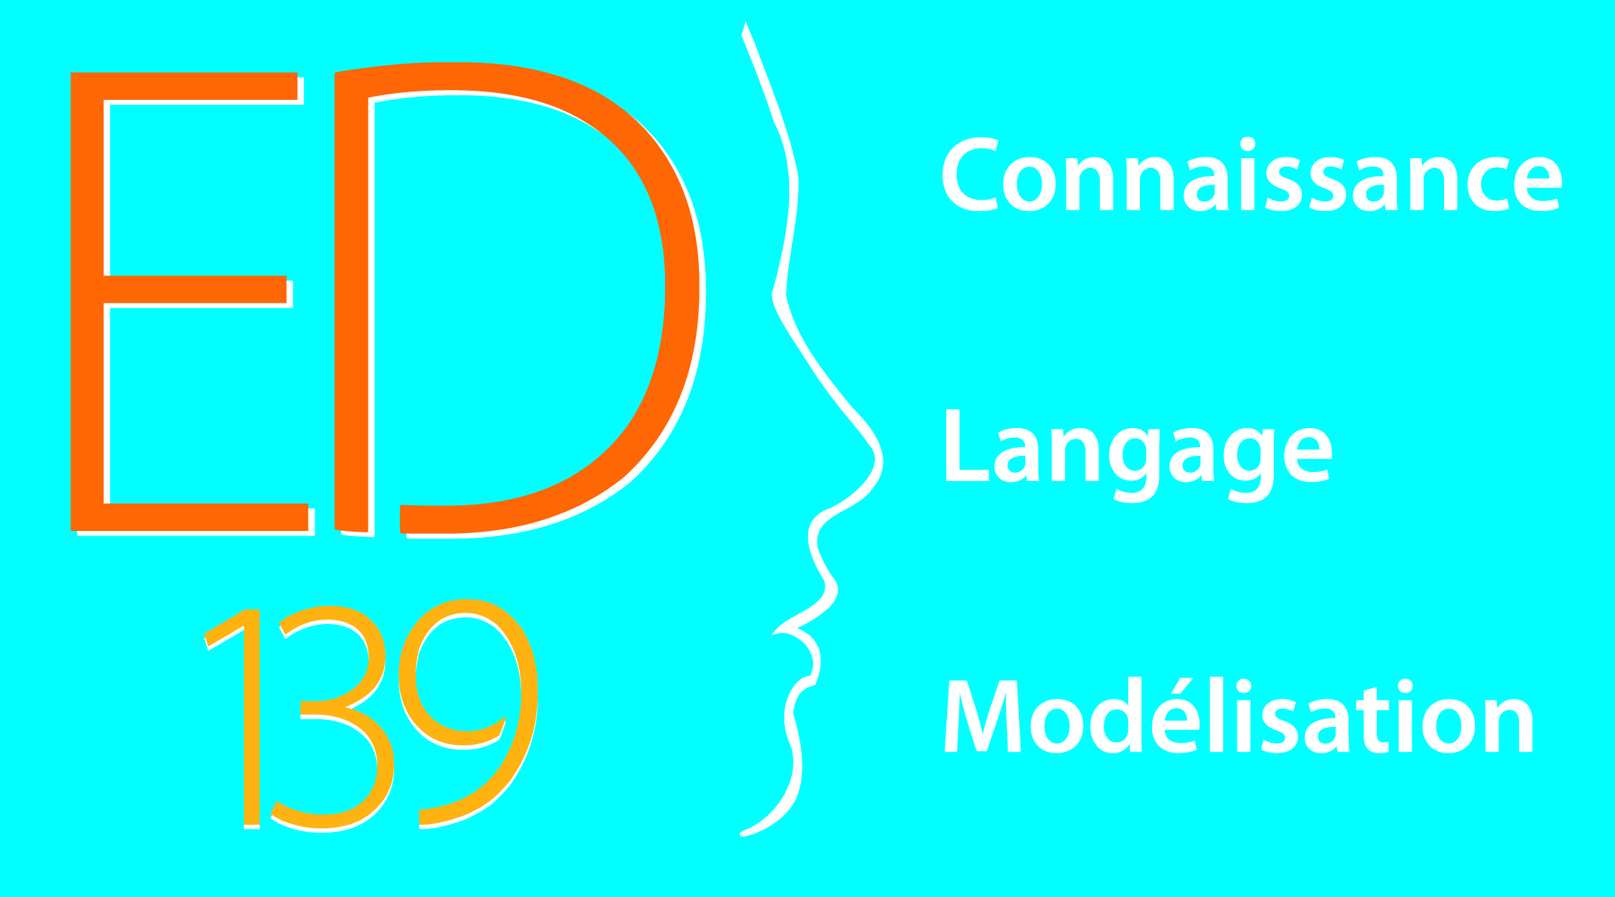
avec le soutien de l'Ecole Doctorale
« Lettres, Langues, Spectacle »
Université Paris Ouest

Argumentaire: La revendication des usagers de la psychiatrie à la dignité est-elle une gageure? Ce colloque a pour but de faire entendre et reconnaître la parole des usagers en santé mentale comme personnes à part entière et non plus comme personnes à part. Au lendemain du vote de la loi du 5 Juillet 2011, instituant le soin sans consentement en dehors de l'hôpital, ce qui ouvre la porte à de nouveaux abus de droit, au détriment des droits fondamentaux, à la veille du vote d'une nouvelle loi cadre en santé mentale, il paraissait intéressant, voire déterminant pour l'avenir d'ouvrir un débat sur la question. Il revenait aux usagers en santé mentale de s'interroger sur les conditions d'émergence , de reconnaissance et de prise en compte de leur(s) parole(s). En décidant de mettre les usagers, non pas formellement "au centre du dispositif", mais réellement en position d'acteurs déterminants de leur propre vie, d'élaborateurs des concepts de leur émancipation, le Collectif Alternatif en Psychiatrie n'a pas voulu que ceux-ci travaillent en vase clos. Leur démarche, n'est pas une problématique relevant de la psychologie, ni du droit, en tant que disciplines. Il s'agit d'un problème de société. Aussi les usagers en santé mentale auront-ils à répondre aux interrogations de la société portées par le législateur et le juge. Les usagers croiseront leur expérience avec celle d'autres acteurs: psychiatres, infirmiers, avocats, chercheurs. Les interventions seront limitées à 10 à 15" maximum pour laisser la place à des débats avec la salle. Outre les usagers, des décideurs, des professionnels, des parents et des chercheurs seront également appelés à débattre.
PROGRAMME
9h-9h30 :Accueil des Participants
9h30 -10h: Ouverture des travaux.
-Mr Philippe Guérard (Advocacy France), Mr André Bitton (CRPA) et Mr Matthieu Dissert (Humapsy): Rien à notre sujet sans nous. (Accueil et Présentation du projet des travaux de la journée par les trois présidents)
- Mr Denys Robiliard, Député : Le législateur interroge les usagers sur leur capacité citoyenne. Peut-on être "fou" et citoyen? Les élus et les pouvoirs publics ont intérêt à prendre en compte la parole des usagers en santé mentale pour l'élaboration de leur politique en la matière. Cependant cette parole peut-elle se formuler en termes compréhensibles et utilisables?
-Mr Xavier Gadrat, Juge: Le juge interroge les usagers sur leur capacité juridique. Peut-on être en capacité juridique quand on est une personne vulnérable? Ya-t-il des limites au droit, dans la capacité de l'exercer?
10h30 -11h30 :Table Ronde n°1 : Comment la psychiatrie peut respecter les droits des patients
-Mr André Bitton, Usager Une loi liberticide
-Mme Iuliana, Usagère. Témoignage sur un internement abusif.
-Dr Philippe de Labriolle, Psychiatre Fleury les Aubrais. Le soin et les droits ne sont pas incompatibles
-Mme Nelly Derabours , Infirmière. Prendre en compte le patient
11h30-12h : Débat avec la salle

13h30 - 14h30 - Table ronde n°2: Comment la vie indépendante pour tous est un droit de l'homme fondamental.
-Mr Rafael Daem ,usager, Collaborateur d'UilenSpiegel (Flandre) & Pasifou (Bruxelles)
Associations des représentants des usagers en Santé Mentale. la Mad-Pride
-Mr Fred Niquet, Usager, Prendre ses affaires en main. Témoignage.
-Mme Florence Leroy. Usagère. Après l'hopital: Trouver un travail et l'exercer, bâtir une famille, élever son enfant
-Mr Sébastien Daux Usager. Témoignage
14h30-15h : Débat avec la salle

15h30-16h30: Table ronde n°3: Comment la prise de parole en santé mentale est l'expression de la dignité pour l'usager
-Mr Renan Budet, Avocat. Défendre les usagers, comme tout le monde
Mme Christelle Rosar. Usagère, auteure de l'ouvrage" J'ai survécu à la psychiatrie". Editions Max Milo
-Mme Annick Derobert, Usagère. Folle un jour, folle toujours.
-Mme Camille, Usagère . Le respect de la parole/liberté de conscience de l'usager, à l'intérieur du dispositif de soin
16h-17h: Débat avec la salle

17- 17 h30: Mr. C. Deutsch, Past-président de Santé Mentale Europe, Doctorant en philosophie, Docteur en psychologie : Quelles conclusions pouvons- nous tirer de cette journée?
17h30-18h30: Projection du film "Hygiène raciale" présenté par son réalisateur, G. Dreyfus.
Participation aux frais: 10 euros, avec possibilité d'exonération pour les usagers de la psychiatrie

